 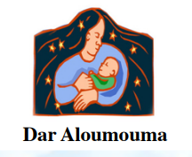

Marrakech, le 24 février 2023



**se mobilise de nouveau à l’Ourika**

**Il s’agit tout à la fois, samedi 25 et dimanche 26 février 2023, de faire bénéficier les populations vulnérables de la commune de l’Ourika d’un dispensaire médical itinérant et d’une pharmacie mobile, accompagnés d’actions contre le froid.**

L’ONG MekkiL’ soutenue pas ses partenaires met en place à nouveau l’opération Securaid : un dispensaire itinérant pluridisciplinaire centré sur la mère et l’enfant. Elle a choisi comme lieu d’accueil pour cette année[1] Dar Al Oumouma à l’Ourika dont elle est partenaire depuis 6 ans. C’est une maison d’accouchement qui offre une maternité surveillée pour les femmes de la région et qui assure le suivi de près d’un millier de naissances par an. Pour l’occasion, Dar Al Oumouma se transforme le temps d’un week-end en cabinets médicaux et cellules de soins, pour assister et soutenir les populations les plus fragiles.

Ce sont d’ores et déjà plus de 600 mères et enfants, dont près de 300 issus de zones éloignées, qui ont pu s’inscrire sur les listes de Securaid afin de bénéficier d’un parcours de santé adapté. Au programme, des consultations et des soins par des généralistes et des spécialistes, plusieurs campagnes de prévention et de sensibilisation dont le dépistage du cancer du sein et de l’utérus, l’éducation à la santé bucco-dentaire, la santé maternelle et infantile et le diagnostic de la cataracte. Le dispositif prévoit également une pharmacie mobile offrant gratuitement aux patients les médicaments nécessaires selon les traitements prescrits, et ce, grâce au soutien des Laboratoires Laprophan, pionnier de l’industrie pharmaceutique au Maroc.

Le corps médical relevant du CHU de Marrakech et du secteur privé est représenté par une vingtaine de médecins et une dizaine d’infirmiers ou de sage-femmes regroupant les spécialités suivantes : médecine généraliste, gynécologie, dermatologie, pédiatrie, oto-rhino-laryngologie, ophtalmologie, gastro-entérologie, neurologie, endocrinologie et soins dentaires. Tous les patients bénéficieront à l’issue de leurs consultations, d’un kit dentaire complet grâce à l’appui d’Unilever Maghreb, entreprise leader en matière d’environnement.

Enfin, conformément aux Instructions Royales liées aux importantes chutes de températures et de neige, des vêtements chauds et des bottes à destination des mères et des enfants de l’Ourika sont fournis par le groupe Decathlon Maroc, très engagé dans les actions sociales, solidaires et humanitaires.

En collaboration avec la délégation du ministère de la santé et de la protection sociale de la province d’Al Haouz ainsi que les autorités régionales, l’objectif est de déployer les efforts nécessaires visant à faciliter l’accès aux soins pour les populations dans le besoin.

 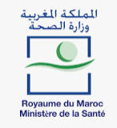 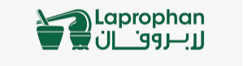 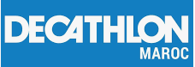

Relations medias : Soukaina Kunzt - [assmekkil@gmail.com](mailto:assmekkil@gmail.com), @assomekkil – www.associationmekkil.com

1. La précédente édition a eu lieu en mars 2022 à Tassoultante